Вариант 2

1. Алгоритм в текстовом виде
2. Проснуться и осознать свое состояние недомогания
3. Определить, как вы себя чувствуете
4. Выяснить какие у вас симптомы (головная боль, боль в горле, сильная усталость т. д.)
5. Принять решение о дальнейших действиях

* Если недомогание незначительно, продолжить день. Перейти к шагу 6.
* Если недомогание серьезное, остаться дома и отдыхать. Перейти к шагу 5.

1. Если решили остаться дома:

* Поставить в известность декана и старосту
* Принять меры для скорейшего выздоровления
* Следить за своим состоянием и при необходимости обратиться к врачу

1. Если решили продолжить день

* Позавтракать
* Подумать об уменьшении нагрузки на день
* Следить за своим состоянием и, при необходимости, сделать перерыв для отдыха

1. Конец алгоритма
2. Блок-схема алгоритма

Начало

|  |
| --- |
|  |

Конец

Уменьшить нагрузку

Позавтракать

Выпить таблетки

Проснуться

Известить о своем отсутствии

да

нет

Можете продолжить день?

Оценить свое самочувствие

Следить за своим состоянием

1. Псевдокод алгоритма

НАЧАЛО

ПРОСНУТЬСЯ

ОЦЕНТЬ своё состояние

ЕСЛИ <можете продолжить день> ТО позавтракать, уменьшить нагрузку

ИНАЧЕ известить о своём отсутствии, впить таблетки

СЛЕДИТЬ за своим состоянием

КОНЕЦ

Задание 3

По коду символа, введенного с клавиатуры, определить, является этот символ цифрой, буквой латинского либо русского алфавита или другим символом. Вывести в консоль информацию, к какой категории он принадлежит, введенный символ и его код в соответствующей кодировке ASCII или Windows- 1251

1. Алгоритм в текстовом виде
2. Начало
3. ввести код символа с клавиатуры.
4. Код символа находится в диапазоне от 48 до 57 в кодировке ASCII? Если да, то перейти к пункту 4, иначе к пункту 5.
5. Вывести сообщение: «Символ - это цифра», переходим к пункту 10
6. Код символа находится в диапазоне от 65 до 90 или от 97 до 122 в кодировке ASCII? Если да, то перейти к пункту 6, иначе к пункту 7.
7. Вывести сообщение: «Символ – это буква латинского алфавита» , переходим к пункту 10
8. Код символа находится в диапазоне от 192 до 255 в кодировке Windows-1251? Если да, то перейти к пункту 8 иначе к пункту 9.
9. Вывести сообщение: «Символ - это буква русского алфавита» , переходим к пункту 10
10. Вывести сообщение: «Другой символ»
11. Перевести код в символ
12. Вывести символ, вывести информацию о символе, его категории
13. Конец
14. Псевдокод алгоритма

НАЧАЛО

ВВОД кода символа.

ЕСЛИ <код символа >= 48 и Код_символа <= 57> ТО Вывести "Символ - цифра"

ИНАЧЕ

ЕСЛИ <Код_символа >= 65 и Код_символа <= 90 или Код_символа >= 97 и Код_символа <= 122> ТО Вывести "Символ - буква латинского алфавита"

ИНАЧЕ

ЕСЛИ <Код_символа >= 192 и Код_символа <= 255> ТО Вывести "Символ - буква русского алфавита"

ИНЧЕ Вывести "Символ - другой символ

ПРЕОБРАЗОВАТЬ код в символ

ВЫВОД символа

ВЫВОД Информация о символе, его категории в коде в Unicode

КОНЕЦ

3) Блок-схема алгоритма

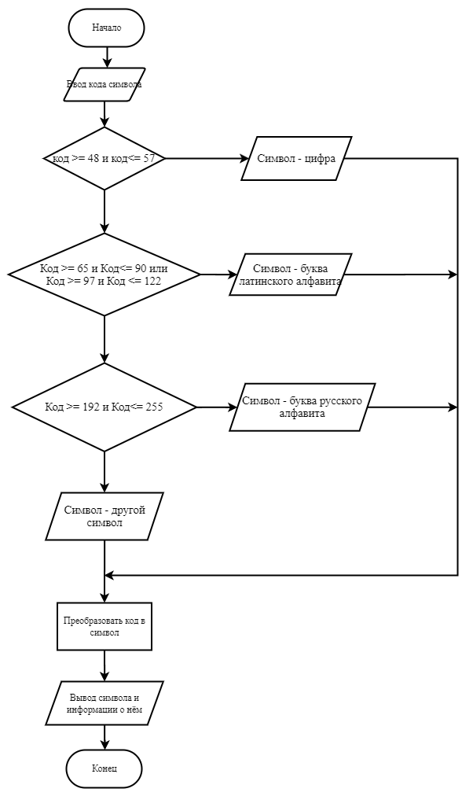

да

да

да

нет

нет

нет

Определите разницу значений кодов в Windows-1251 для первых пяти букв вашей фамилии в прописном и строчном написании.

1. Описание алгоритма в текстовом виде
2. Начало
3. Создаем цикл от 1 до 5 включительно
4. Вводим символ
5. Определяем код символа
6. Если 192>= код символ <=223 || 65>= символ <=90, то перейти к пункту 6, иначе к пункту 8
7. Присвоить S значение S= символ- 192+223
8. Выводим значение S-символ, переходим к пункту 2.
9. Если 97>= символ <=122 || 224>= символ <=255, то перейти к пункту 9, иначе к пункту11
10. Присвоить S значение S=символ-224+192
11. Выводим значение символ-S, переходим к пункту 2
12. Выводим сообщение «Вы ввели не буквенный символ», переходим к пункту 2.
13. Конец
14. Псевдокод

НАЧАЛО

НАЧАЛО ЦИКЛА

ОТ 1 до 5 с шагом 1

ПОВТОРЯТЬ

ВВОД символ

ОПРЕДЕЛИТЬ код символа

ЕСЛИ <192>= символ <=223 || 65>= символ <=90> ТО S= символ- 192+223

ВЫВОД S-символ

ИНАЧЕ ЕСЛИ <97>= символ <=122 || 224>= символ <=255> ТО S=символ-224+192

ВЫВОД символ-S

ИНАЧЕ ВЫВОД Вы ввели не буквенный символ

КОНЕЦ ЦИКЛА

КОНЕЦ

1. Блок-схема алгоритма

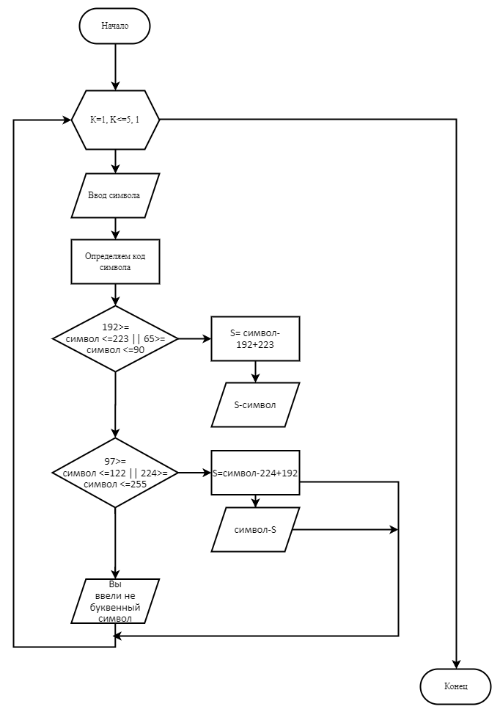

Опишите словесно алгоритм перевода прописной буквы в строчную для символов в кодировке Windows-1251.

1. Алгоритм в текстовом виде
2. Начало алгоритма
3. Ввести символ
4. Определить код символа, использую ord()
5. Код символа совпадает с кодом прописной буквы в Windows-1251 (224-255). Если да, то перейти к пункту 5, иначе к пункту 8.
6. Вычислить код прописной буквы. Отнять 32.
7. Преобразовать полученный код.
8. Вывести символ.
9. Вывести ошибку.
10. Конец.
11. Псевдокод алгоритма

НАЧАЛО

ВВОД символа

ВЫЧИСЛИТЬ код символа

ЕСЛИ <Код совпадает с кодом прописной буквы Windows-1251> ТО

ВЫЧИСЛИТЬ код прописной буквы

ПРЕОБРАЗОВАТЬ в код символа

ВЫВОД символа

ИНАЧЕ

ВЫВОД ошибка

КОНЕЦ

1. Блок-схема алгоритма

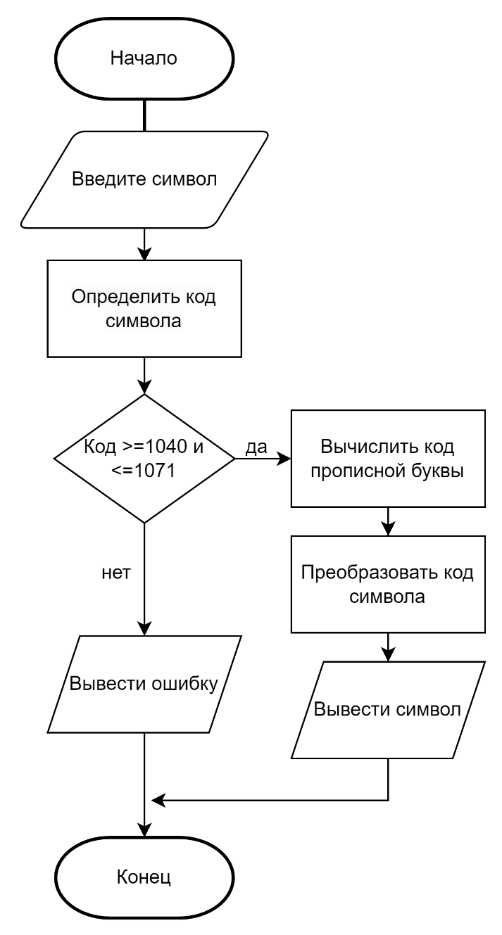

Код >= 192 и <=255

Вариант 13

Составить алгоритм вывода названия дня недели по его порядковому номеру (1 – понедельник, 2 – вторник, 3 – среда, 4 – четверг, 5 – пятница, 6 – суббота, 7 – воскресенье).

1. Алгоритм в текстовом виде:
2. Начало
3. Вводим число от 1 до 7
4. Если число равно 1 то переходим к пункту 4, иначе к пункту 5
5. Выводим сообщение «Понедельник», переходим к пункту 18
6. Если число равно 2 то переходим к пункту 6, иначе к пункту 7
7. Выводим сообщение «Вторник», переходим к пункту 18
8. Если число равно 3 то переходим к пункту 8, иначе к пункту 9
9. Выводим сообщение «Среда», переходим к пункту 18
10. Если число равно 4 то переходим к пункту 10, иначе к пункту 11
11. Выводим сообщение «Четверг», переходим к пункту 18
12. Если число равно 5 то переходим к пункту 12, иначе к пункту 13
13. Выводим сообщение «Пятница», переходим к пункту 18
14. Если число равно 6 то переходим к пункту 14, иначе к пункту 15
15. Выводим сообщение «Суббота», переходим к пункту 18
16. Если число равно 7 то переходим к пункту 16, иначе к пункту 17
17. Выводим сообщение «Воскресенье», переходим к пункту 18
18. Выводим сообщение «Вы ввели число не из заданного промежутка»
19. Конец
20. Псевдокод алгоритма

НАЧАЛО

ВВОД числа

ЕСЛИ <число == 1> ТО ВЫВВОД Понедельник

ИНАЧЕ

ЕСЛИ <число == 2> ТО ВЫВОД Вторник

ИНАЧЕ

ЕСЛИ <число == 3> ТО ВЫВОД Среда

ИНАЧЕ

ЕСЛИ <число == 4> ТО ВЫВОД Четверг

ИНАЧЕ

ЕСЛИ <число == 5> ТО ВЫВОД Пятница

ИНАЧЕ

ЕСЛИ <число == 6> ТО ВЫВОД Суббота

ИНАЧЕ

ЕСЛИ <число == 7> ТО ВЫВОД Воскресенье

ИНАЧЕ

ВЫВОД Вы ввели число не из заданного промежутка

КОНЕЦ

1. Блок-схема

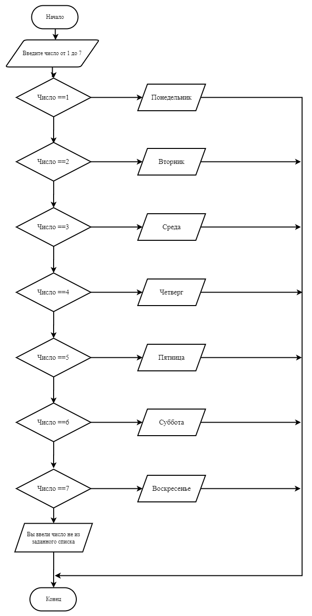

нет

нет

нет

нет

нет

нет

нет

нет

да

да

да

да

да

да

да

да

да

да

да